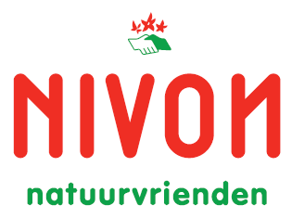



# BERGSPORTGROEP - ROTTERDAM

**Jaarvergadering dinsdag 3 april 2018**

**Tijd: 20.00 uur**

**Plaats: NIVON Centrum, Dirk Smitsstraat 76, Rotterdam**

**Agenda**

1. **Opening**
2. **Ingekomen stukken**
3. **Notulen ALV 4 april 2017**
4. **Jaarverslag 2017**
5. **Financieel jaarverslag 2017**
6. **Bijdrage kascontrolecommissie**
7. **Bestuursverkiezing**

Prolongatie Albert van der Niet, voorzitter

René Tol, penningmeester/secretaris

Piet de Greef, webmaster

Vacatures: We verwelkomen altijd elk nieuw bestuurslid.

1. **Kascontrolecommissie verkiezing**
2. **Nieuwe ontwikkelingen**
3. **Activiteiten 2018.**
4. **Rondvraag**
5. **Sluiting**